Annexe DC2
Capacités techniques et financières

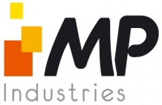

MP Industries SAS

Présentation structure soumissionnant MP INDUSTRIES SAS

La société MP INDUSTRIES est une éco-activité de recyclage plastique, à forte utilité environnementale, créée par le GROUPE TESTA.

Depuis 3 générations, le groupe industriel familial a acquis une grande expérience dans la fabrication de produits finis en plastiques, notamment profilés, tubes et tuyaux, mais également dans la régénération des plastiques usagés et dans le négoce de matières premières secondaires.

Depuis sa création en 1998, l’activité de MP Industries est la production de produits en plastique de grande épaisseur et de grandes dimensions dans des conditions – personnels, matières, équipements – permettant d’obtenir des coûts de revient très compétitifs et composés exclusivement de matières premières issues de déchets thermoplastiques collectés localement.

La société créée en 2012 la marque MIX URBAIN © pour la distribution de son offre de mobilier urbain durable auprès des collectivités privées et publiques.

La société créée en 2018 la marque MP déchèterie © 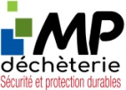 pour la distribution des équipements de sécurité et de protection des déchetteries collectives.

Pour MP Industries, le respect des principes de développement durable est très présent depuis sa création ... c’est son ADN. Cela permet de répondre intégralement aux besoins d’achat verts et responsables des collectivités.

STRUCTURE ET ASPECTS JURIDIQUES

La société MP INDUSTRIES est une S.A.S crée en 1998 au capital de 385 000€.
Son actionnaire majoritaire et président, la société E.P.I SA, possède 90 % des actions. Les autres titres sont détenus par des membres de la famille TESTA et les cadres.

L’ OFFRE

Les techniques de fabrication originales utilisées permettent de réaliser des pièces de grandes dimensions, difficiles à réaliser avec des procédés traditionnels de transformation des matières plastiques.

Les technologies E.R.P. (Extrusion Répartition Pressage - brevetée) et C.S.C. (Compression Séquentielle en Continu) permettent d’obtenir des produits finis de très bonne qualité à partir de tout type de matières visco-élastiques issues de déchets.

Les principales gammes d'éco-produits développés et fabriqués sont les suivantes :

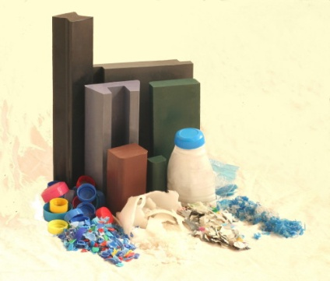
- Profilés divers et semi-finis
Grace à son procédé de production original CSC, la société produit et met sur le marché des planches et profilés d’une qualité très supérieure aux standards européens actuels.
La finition lisse obtenu dite ‘aspect thermo-laqué’ permet d’allier des caractéristiques esthétiques mais également facilite toutes les opérations d’entretien. La surface résiste en effet à toutes les agressions chimiques et autres peintures, tag,…

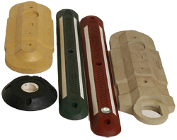
- Produits de routière signalisation
Les produits routiers sont généralement des pièces d’épaisseurs importantes, réalisés depuis plus de 15 ans à partir de déchets plastiques. La technologie plus classique de compression sous presse est généralement utilisée.

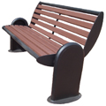
- Mobilier urbain d’extérieur
La caractéristique de résistance du produit permet sont utilisation en usage collectif extérieur, même dans les zones climatiques ou environnementales difficile (bord de mer, pas humides,…)
Les caractéristiques principales obtenues avec ces procédés, et recherchés par ces utilisateurs, sont la qualité esthétique et la résistance … sans entretien nécessaire.

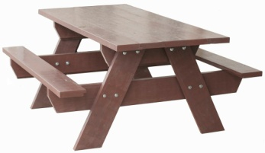

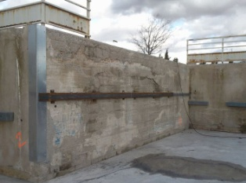
- Equipement de sécurité des déchetteries
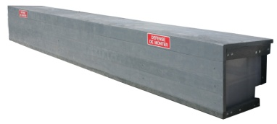
La société propose une gamme de produits utilisés par les collectivités publiques dans le cadre de réhabilitation ou de conception de nouvelles déchetteries

- Fleurissement
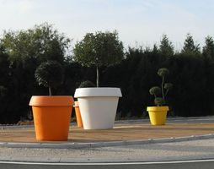
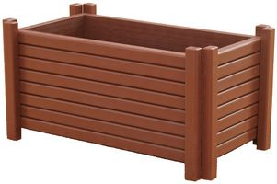
La société propose une gamme de jardinières, bac et pot en plastique standard et en plastique recyclé adaptés à l’utilisation extérieure en collectivité.

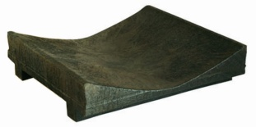
- Produits industriels de calage métallurgie
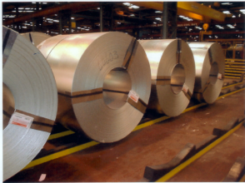
Ces palettes spéciales et ces berceaux servent de support pour le stockage de rouleaux d'acier et aluminium.
Ils doivent pouvoir supporter des charges très importantes à l'écrasement (80 à 100 tonnes).

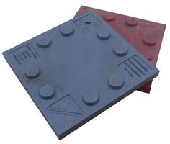

LES MOYENS

- Moyens immobiliers
La société est installée en région PACA à GARDANNE, sur un site de production industriel de 3500 m² couvert (production et stockage) sur 25 000 m² de terrain

- Effectifs

 | Exercice  du 01/10/16  au 30/09/17 | Exercice  du 01/10/17  au 30/09/18 | Exercice  du 01/10/18  au 30/09/19
Effectif global | 14 | 15 | 15
Dont cadres : | 3 | 3 | 3

- Les équipements de développement et de production :

- une unité de broyage et de préparation matières (3 déchiqueteurs et 4 broyeurs)
- un parc de 10 extrudeuses pour polyéthylène allant diam 45 à 150
    - 2 lignes de production selon process MBP
    - 3 lignes de production selon process CSC multi-moule
    - 2 lignes de préparation matières
    - 2 lignes de production en compression
- 2 presses pour compression avec équipements périphériques
- 1 robot d’usinage
- atelier de maintenance et travail de l’acier et métaux divers
- atelier de menuiserie, finition et de montage
- parc et showroom de présentation sur 500 m²
- équipement d’intervention sur site de pose (véhicules et matériels)
- laboratoire de développement des procédés industriels (avec ligne pilotes semi-industrielles)
- équipement de conception virtuelle basée sur logiciel TOP SOLID
- atelier mécanique de développement et de mise au point équipement & process
- gamme d’équipements électroportatifs pour les interventions sans prises électrique
- 3 véhicules utilitaires pour les déplacements et les interventions sur chantier

DESCRIPTIF DE L’ACTIVITE

Descriptif de l’activité de la société :
La société utilise des technologies innovantes et brevetées, conformes aux principes écologiques de Développement Durable. Elle transforme exclusivement des plastiques mélangés issus de 100% de déchets recyclés.
La société distribue aux collectivités et aux professionnels des produits finis aux multiples avantages : Esthétique, Economique et Ecologique.

Les marchés :
- Municipalités et Communautés de Commune
  - Cours d’école (pergolas, bancs, tours d’arbre,…)
  - Terrain de boules (bancs, rondins,…)
  - Terrain de tennis (bancs, corbeilles,…)
  - Parcours sportif et de santé
  - Parcs naturel (bancs, cache containers,..)
  - Equipement de gymnase (bancs)
  - Equipement de sécurité des déchèteries et CAV (banques déchargement, gardes corps,…)
  - Services espaces vert (bacs orangerie, pots grands volumes,…)
  - Bailleurs sociaux (bancs, corbeille, cache conteneurs,…)
  - …

- Collectivités Privées et Associations
  - Tour de piscine (bancs, corbeilles,…)
  - Centre de tri (protection murs)
  - Réception public (bancs)
  - Centre de rééducation (bancs, banquettes)
  - Espace vert de lotissements (jeux, bancs, corbeilles,…)
  - Maison de retraite (bancs, corbeilles, fleurissement, …)
  - …

- Industries et fabricants
  - Calage d’échafaudages
  - Calage pour la métallurgie
  - Lattes pour parcs multisports
  - Lattes pour mobilier urbain
  - Aquaculture
  - …

Les Certificats professionnels

La société est reconnue et soutenue depuis près de 20 ans par tous les organismes qui officient dans l’Industrie de l’Environnement au bénéfice du Développement Durable :

- ADEME convention de développement process de recyclage plastique en 1998 (conv n° 9640047)
- Commission Européenne : convention LIFE ENVIRONNEMENT pour aider à la diffusion des technologies en 1999-2003 (dossier LIFE99 ENV/F/490)
- OSEO/ANVAR/DRIRE : programme Atout P pour développement de planches en composite recyclé en 2001-2003 (convention n° 2352)
- VALORPLAST : agrément comme site de revalorisation depuis 2004
- RECOVYNIL : agrément comme site de revalorisation de PVC France Sud EST en 2005-2010
- Agrément AQSIQ pour la vente de déchets plastiques prétraités sur grand Export (Asie, Inde) en 2007 / confirmé et renouvelé en 2010
- ISO 9001 pour l’activité de revalorisation de déchets plastiques poyur les ventes de MPS en Chine de 2008 à 2016.
- ADIVALOR : agrément revalorisation depuis 2011
- ADEME/CR PACA : programme de développement éco-conception de mobilier pour les zones portuaires en 2011-2013
- ADEME : partenaire programme de recyclage de BPHU en 2012 -2013
- Programme de développement élu par le Ministère de la Recherche au Crédit Impôts Recherche – C.I.R - en 2011-2012-2013-2014
- Lauréat du colloque national du POLE ECO-CONCEPTION de St Etienne en 2014
- Lauréat en 2015 du programme régional FILIDECHETS financé en animé par l’ADEME & CR PACA : programme de mise au point d’un système de broyage et revalorisation des filets paragrêles agricoles
- Programme de développement élu par le Ministère de la Recherche au Crédit Impôts Recherche – C.I.R - en 2015-2016-2017
- Agrément et soutien de BPI France (Banque Publique d’Investissement) dans le cadre d’un financement PTZi pour le développement des banques de déchargement pour les déchetteries en 2017
- Lauréat régional en 2018 du programme ORPLAST de l’ADEME visant à développer le recyclage des déchets plastiques en France
- Label ‘une Cop d’avance’ délivré par la Région Provence Alpes cote d’Azur en 2018

- Technologies de recyclage utilisées

La société MP INDUSTRIES a pour but de développer l'utilisation industrielle de procédés de fabrication innovants. Elle s'est spécialisée dans la réalisation de produits finis et semi- finis en matière plastique de grande taille et de forte épaisseur ... et dans conditions économiques satisfaisantes.

Elle développe un process original et breveté de transformation de déchets plastiques : compression, moulage basse pression et compression séquentielle en continu (CSC). Elle utilise exclusivement des plastiques mélangés issus de déchets 100% recyclés
Les technologies utilisées respectent et protègent l'Environnement grâce au retraitements de déchets, mais aussi avec des économies d'énergie, d'émission de CO2 et d'eau (cycle de production propre, intégré et simplifié)
Le principe est une revalorisation des matières plastiques usagées afin de les transformer directement en produits finis, sans passer par les phases traditionnelles de lavage, séchage et re-granulation.
La flexibilité des équipements permet de fabriquer de petites commandes, mais également de répondre à des projets plus importants.
Les écoproduits égalent voire surpassent les propriétés des matériaux traditionnels ou de leurs équivalents. Le travail de recherche et de développement a pour objectif de fabriquer des produits en plastique recyclé pour de nouveaux secteurs. Les additifs matières permettent d'augmenter les propriétés du produit telles que sa dureté, sa résistance à l'écrasement et aux hautes températures, son esthétique, sa régularité d'apparence, sa réduction de poids

La société MP INDUSTRIES est la seule société de fabrication industrielle de mobilier urbain 100% français.

- Caractéristiques générales du matériau utilisé dans les écoproduits de mobilier urbain

- Pas d’entretien nécessaire du matériau hors nettoyage
- Lattes aspects original, esthétique thermo-laqué, compact et lisse, sans traitement particulier hors coupes
- Pas de bords saillants, finition arrondie sur toutes les coupes fonctionnelles
- Résistant aux graffitis, marqueur, peinture,... : produit enlevé facilement au diluant ou au dissolvant
- Matériau composite plastique à base de Polyéthylène (PE, neutralité chimique) homogène et non poreux et sans échardes
- Imputrescible, résistant aux intempéries et aux chocs, aux acides et aux U.V
- Choix de coloration dans la masse homogène et stable
- Préservation et respect de l'environnement : composé exclusivement de matières plastiques recyclées ... et recyclables

- Les filières d’approvisionnement des matières recyclées

- plastiques d’origine industrielle via les collecteurs et centres de tri : housses de palette, films étirables, chutes de production, emballages divers
- plastiques d’origine domestique via les collecteurs et centres de tri : bouteilles de lait, cubitainers,…
- plastiques d’origine domestique via les associations : bouchons de bouteille alimentaires
- plastiques d’origine BTP via les collecteurs et centres de tri : tubes, gaines, palettes,…
- plastiques d’origine agricole via les producteurs, les organismes collecteurs ou les coopératives : tubes d’arrosage, bâches de serre, filet paragrêle,…

Ces filières d’approvisionnement sont exclusivement françaises, voire régionales.

- NOS ATOUTS SPECIFIQUES

- Nos équipes
  - expérience de développement de technologie depuis 25 ans
  - expérience industrielle de près de 20 ans
  - expérience du marché des collectivités depuis 10 ans

- Savoir faire
  - technologie unique de transformation de déchets plastiques mélangés
  - chaine intégrée complète du déchet au produit fini, voire même la pose sur site

- Réseau autour de l’offre et de la marque Mix urbain
  - mise en place de partenaires commerciaux depuis 3 ans
  - une offre complète et un catalogue
  - un site Web fédérateur de la gamme et non marchand

- un matériau très adapté aux besoins des collectivités publiques et/ou privées
  - des produits très durables dans le temps – garantie jusqu’à 15 ans
  - très résistant aux chocs, anti-tag,… avec peu d’entretien
  - cout de maintenance léger, en adéquation avec la baisse des dotations/budgets de fonctionnement des collectivités territoriales

- dans la vague du développement durable et de l’économie circulaire
  - une clef de la boucle du cycle revalorisation de récup./tri/recyclage/éco-produits
  - une proposition concrète ‘d’achats verts’ qui s’adresse aux collectivités
  - proposition de fabrication industrielle locale, française
  - soutien institutionnel (ADEME, ECO-Emballage, CR, …)

